Озеро Чад

На рисунку 1 показано зміни рівня води в озері Чад у північно-африканській частині пустелі Сахара. Озеро Чад повністю зникло приблизно в 20 000 р. до нашої ери під час останнього Льодовикового періоду. Приблизно в 11 000 р. до нашої ери воно з'явилося знову. Сьогодні рівень води в цьому озері приблизно той самий, яким він був у 1 000 р. нашої ери.

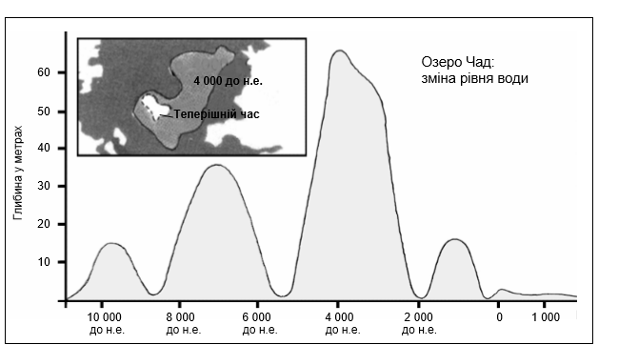

Рис. 1

На діаграмі, що представлена на рисунку 2, показано наскельне мистецтво в Сахарі (стародавні малюнки або живопис, знайдені на стінах печер) і зміни у тваринному світі.

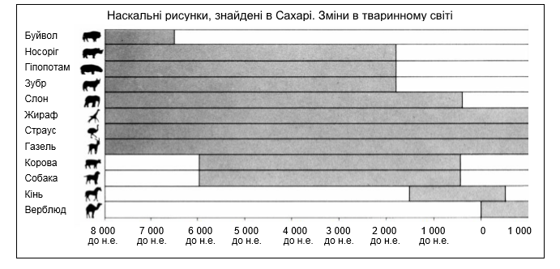
Рис. 2

